projected com.robertjiunting.game1a2b20260709

專案名稱：
newbeitou_chat_1A2B
資料夾：
proj_ newbeitou_chat_1A2B

幾A幾B雙人之簡易版

說明：
透過網路幾A幾B雙人之簡易版，完成後會有記錄。可供往後的查詢。

Screen1_App名稱: 黃金_ByZhu宣蓤
Screen1_Icon:
Screen1:標題: 黃金_ByZhu宣蓤_v1.01

下面是舊版設「圖示icon」的方法。已改變！！
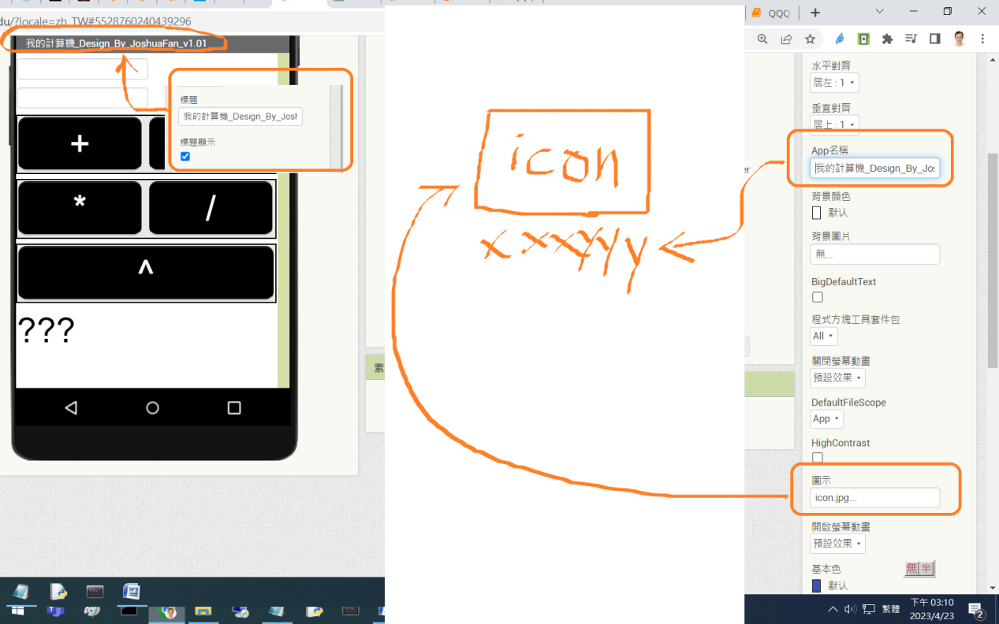

新版方法：
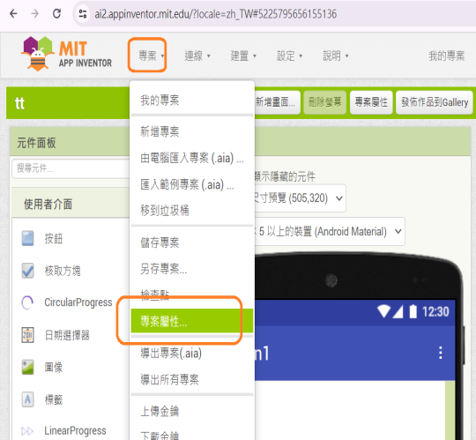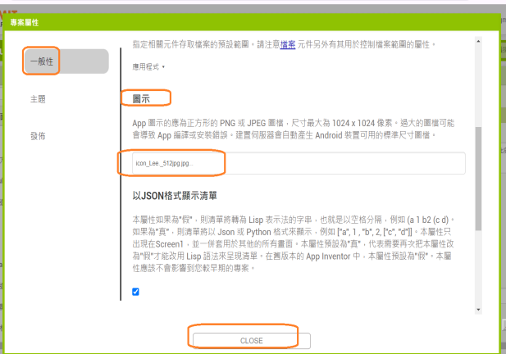
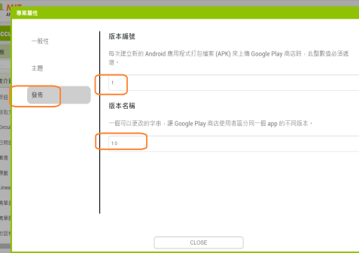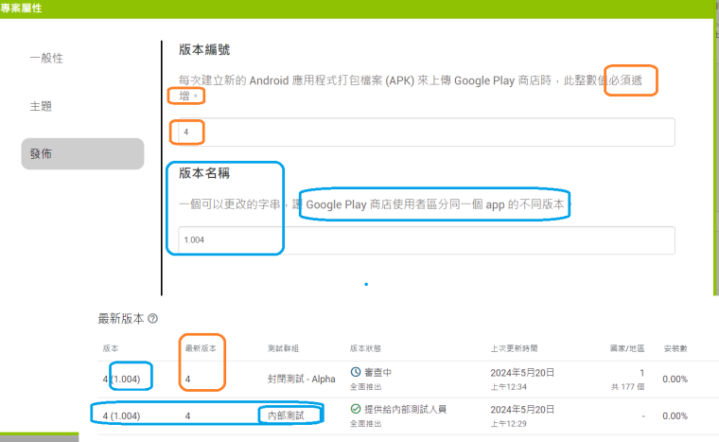
版本名稱：1.01 「字串」

宣蓤 ???? ava338091@gmail.com

加入測試人員Email，

再來確認用google 的簽署，即可上傳aia檔。
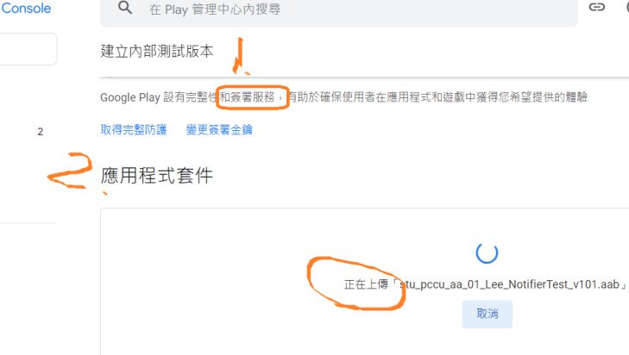

rjrj0510@gmail.com

(1)注意，要有Email才可下載，可立刻加入，儲存即可下載。
(※網址相同。但要加入的Email才可下載！)

(2)隱私權政策會採用那個網站? ：
http://www.smartappscreator.com/privacy
https://sites.google.com/view/rjrj0510privacy

<<版本資訊>>>
透過網路爬蟲可到yfinance查到貴重金屬(黃金、鉑金)的最新報價，然後到習慣會去的商店購買，適當重量，完成後會有記錄。可供往後的查詢。
By文大Zhu宣蓤同學_v1(1.01) (內部測試版)

封閉

####################################
(3)填商店資訊。
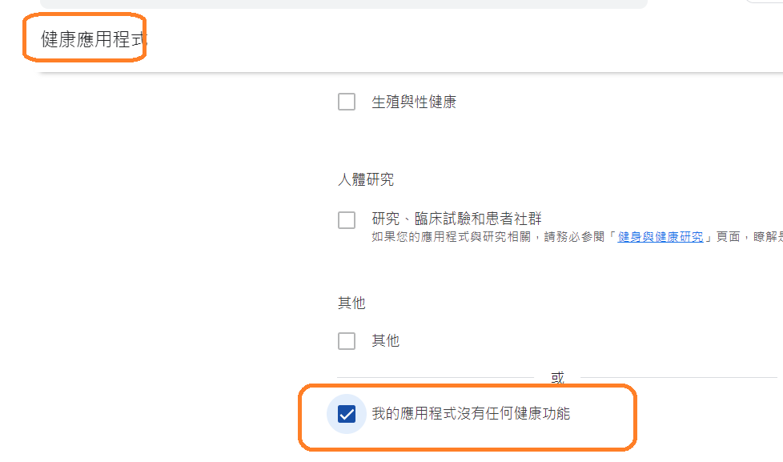

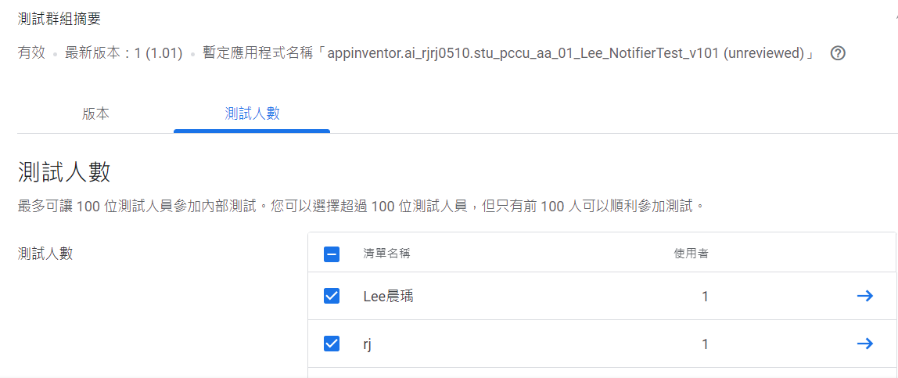

應用程式名稱 *:( 30字)
【參考】__ AFan計算機_By_AFan_v1.01

簡短說明 *(80字內)
學生Zhu宣蓤同學想法的實驗成品，透過網路到yfinance查貴重金屬報價，商店購買會有記錄。可供往後的查詢。By文大Zhu宣蓤同學_v100 (內部測試版)
指導老師：文大 江俊廷 Jiun-Ting Jiang

完整說明 *
學生Zhu宣蓤同學想法的實驗成品，
透過網路爬蟲可到yfinance查到貴重金屬(黃金、鉑金)的最新報價，然後到習慣會去的商店購買，適當重量，完成後會有記錄。可供往後的查詢。
By文大Zhu宣蓤同學_v100 (內部測試版)
指導老師：文大 江俊廷 Jiun-Ting Jiang

